Muzeul de Istorie al oraşului Chişinău
Comunitatea Belarusă din Republica Moldova
VEACESLAV IGNATENKO
Plimbare prin oraş
4 - 18 octombrie 2012

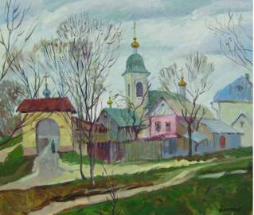 Chişinău.Biserica Măzărache, ulei pe pânză, 500 × 600 mm, 2011 | 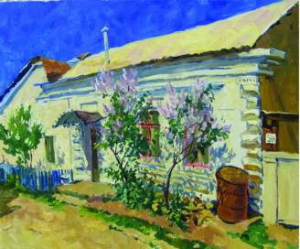 Chişinău.Liliac în floare pe str. Sf. Ilie, ulei pe pânză, 500 × 600 mm, 2012 | 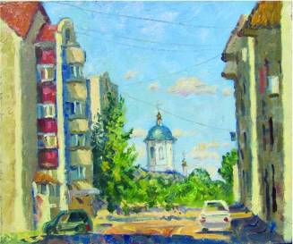 Chişinău.Dimineaţă, ulei pe carton, 300 × 350 mm, 2012
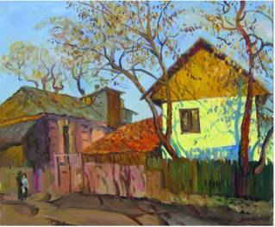  Chişinău.Vine primăvara, ulei pe pânză, 500 × 600 mm, 2012 | 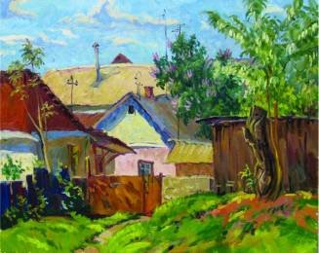  Chişinău.Liliac în floare, salcâm în floare, ulei pe pânză, 500 × 600 mm, 2012 | 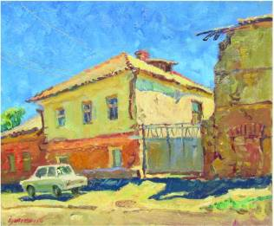  Chişinău.Amiază, ulei pe carton, 300 × 350 мм, 2012
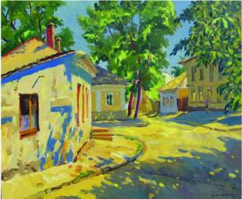 Chişinău.Zilele lui Cuptor, ulei pe pânză, 500 × 600 mm, 2012 | 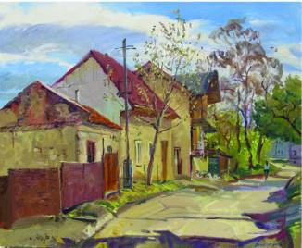 Chişinău.Str. Ion Doncev în primăvară, ulei pe pânză, 500 × 600 mm, 2012 | 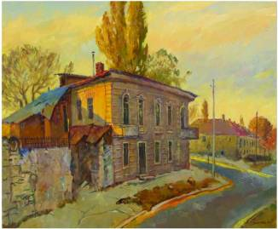 Chişinău.Înserare pe str. Alexandru cel Bun,500 × 700 mm, 2012

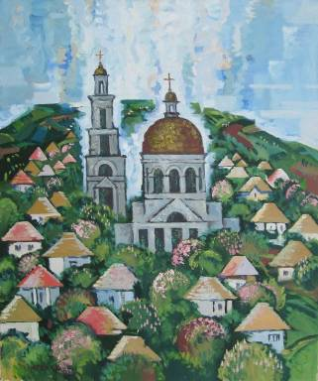  Chişinăul înflorit.Primăvară, ulei pe pânză, 600 × 500 mm, 2011 | 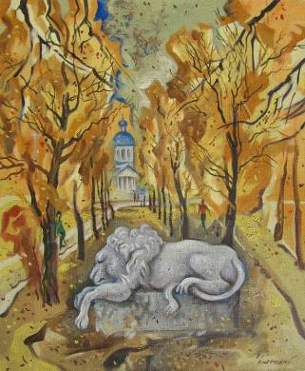  Chişinău. Toamnă, ulei pe pânză, 600 × 500 mm, 2012 | 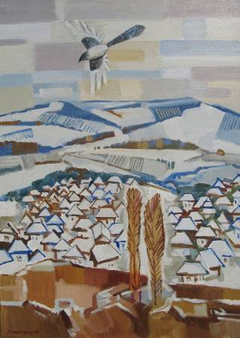  Chişinău. Plonjând la Poşta Veche, ulei pe pânză, 700 × 500 mm, 2010
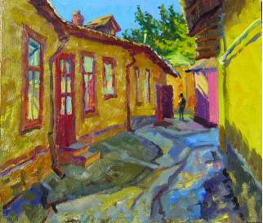 Chişinău. Amiază în august, ulei pe carton, 300 × 350 mm, 2012 | 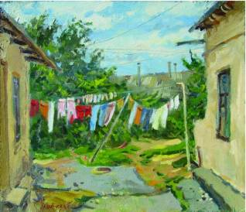 Chişinău. Curte veche, ulei pe carton, 300 × 350 mm, 2012 | 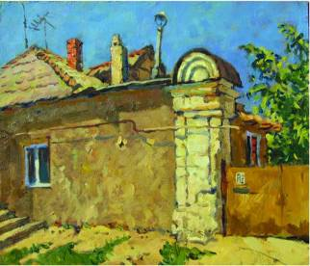  Chişinăul vechi, ulei pe carton, 300 × 350 mm, 2012
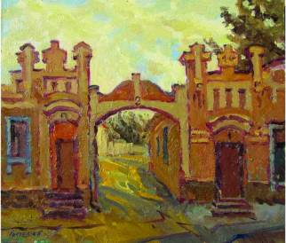  Chişinăul vechi. Case din strada Mitropolitul Dosoftei, ulei pe carton, 300 × 350 mm, 2012 | 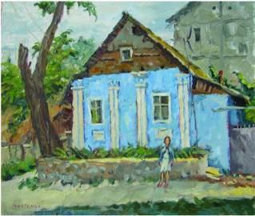 Chişinăul vechi. Casa albastră din stada Ioan Botezatu, ulei pe carton, 300 × 350 mm, 2012 | 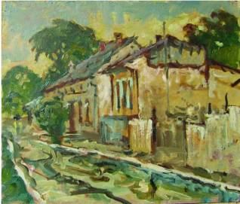  Chişinăul vechi. Ploaie în oraş, ulei pe carton, 300 × 350 mm, 2012
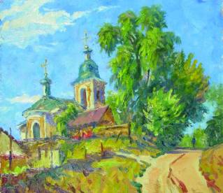  Chişinăul vechi. Zi de sărbătoare, ulei pe carton, 300 × 350 mm, 2012 | 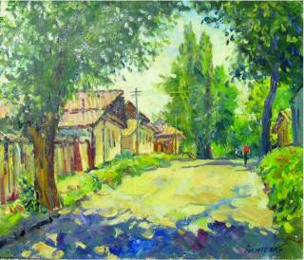  Chişinăul vechi. Vară pe strada Alexandru Vlăhuţă, ulei pe carton, 300 × 350 mm, 2012 | 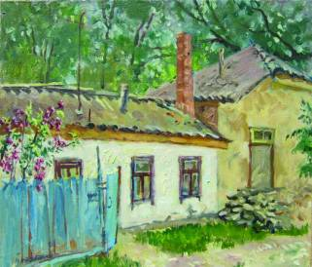  Chişinăul vechi. Primăvară, ulei pe carton, 300 × 350 mm, 2012

Deschiderea expoziţiei personale a avut loc cu participarea E.S. Dlui Osipenko Veaceslav Alexandrovici, Ambasador Extraordinar şi Plenipotențiar al Republicii Belarus în Republica Moldova, a colaboratorilor ambasadei - Alexandr Alexandrovici Soloviov, consilier şi Matsukov Alexandr Nicolaevici, consul, precum, şi, a părţii-gazdă, Janos Țurcanu, şef-adjunct a Direcţiei cultură a Consiliului municipal Chişinău, a doamnei Irina Bârcă, Director al Muzeului de Istorie a oraşului Chișinău, mulţi invitaţi, inclusiv care artişti plastici şi critici de artă.

